Activiti7流程梳理

activiti7环境搭建：

本地安装：

1.IDEA官网下载actiBPM.jar包，下载地址：https://plugins.jetbrains.com/plugin/7429-actibpm/versions

2.需要19版本以下IDEA安装actiBPM，关闭项目，在选项目窗口选择settings

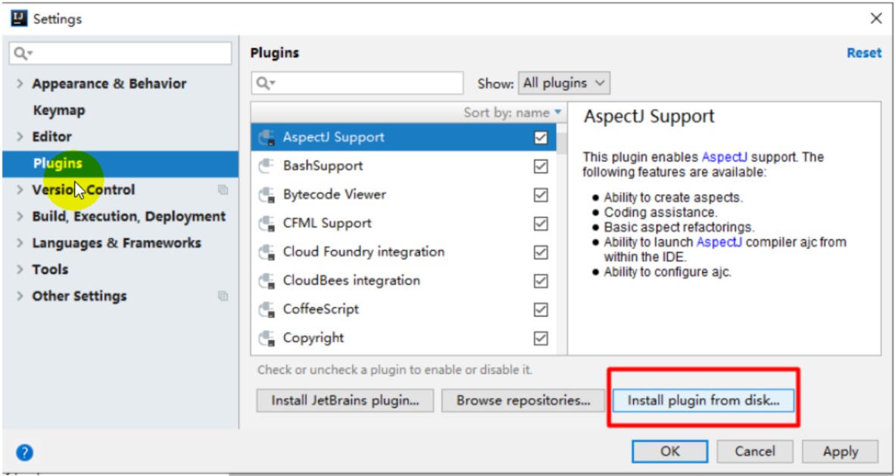

3.解决actiBPM中文乱码，在IDEA中将File-->Settings-->Editor-->File Encodings修改为UTF-8 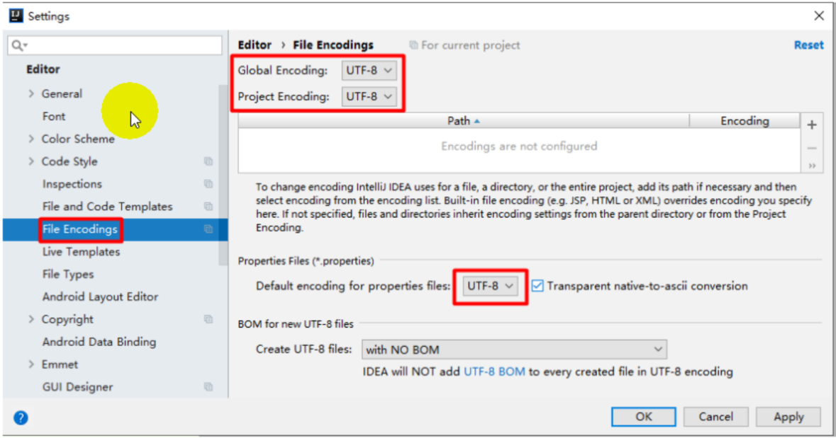

4.在IDEA的Help-->Edit Custom VM Options中末尾添加-Dfile.encoding=UTF-8

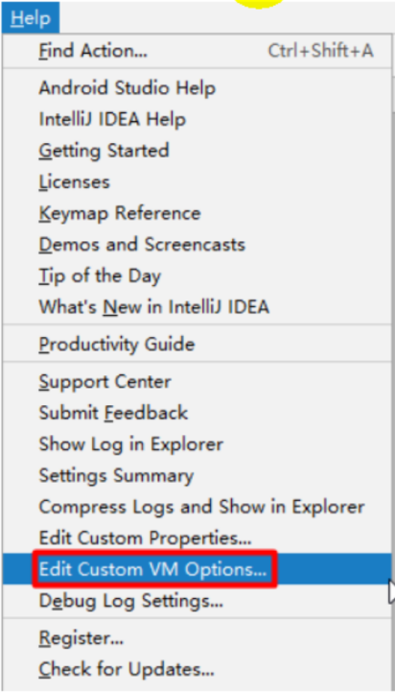

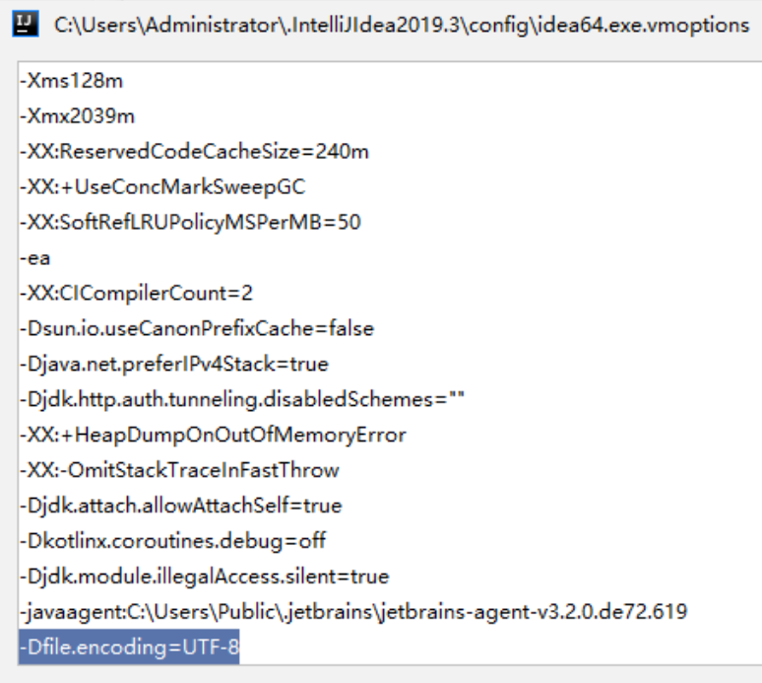

5.在IDEA的安装目录的bin目录下将idea.exe.vmoptions和idea64.exe.vmoptions两个文件末尾添加-Dfile.encoding=UTF-8

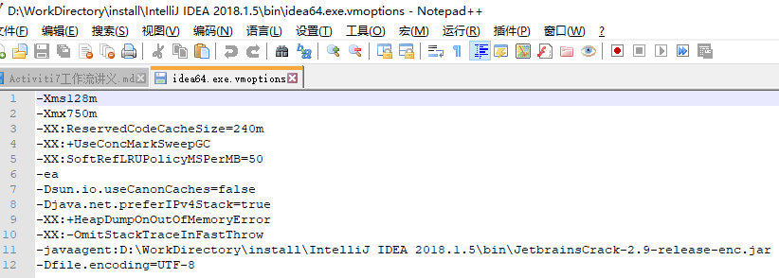

6.重启IDEA

内置表结构：

ACT_RE_* RE表示Repository，这个前缀的表包含了流程定义和流程静态资源（图片、规则等等）

ACT_RU_* RU表示Runtime，这些运行时的表，包含流程实例，任务、变量，异步任务等运行中的数据，Activiti只在流程实例执行过程中保存这些数据，在流程结束时就会删除这些记录

ACT_HI_* HI表示History，这些表包含历史数据，比如历史流程实例，变量，任务等等

ACT_GE_* GE表示General，通用数据，用于不同场景下

act_evt_log 流程引擎通用日志表

act_ge_bytearray 二进制表（存储通用的流程资源）

act_ge_property 系统属性表（存储整个流程引擎数据）

act_hi_actinst 历史节点表

act_hi_attachment 历史附件表

act_hi_comment 历史意见表

act_hi_detail 历史详情表

act_hi_identitylink 历史用户信息表

act_hi_procinst 历史流程实例表

act_hi_taskinst 历史任务实例表

act_hi_varinst 历史变量表

act_procdef_info 流程定义的动态变更表

act_re_deployment 流程部署信息表

act_re_model 流程模型表

act_re_procdef 流程定义表

act_ru_deadletter_job 作业失败表（失败次数；重试次数）

act_ru_event_subscr 运行时事件表

act_ru_execution 运行时流程执行实例表

act_ru_identitylink 运行时用户信息表

act_ru_integration 运行时综合表

act_ru_job 作业表

act_ru_suspended_job 作业暂停表

act_ru_task 运行时任务信息表

act_ru_timer_job 运行时定时器表

act_ru_variable 运行时变量表

字段信息：

act_re_deployment 流程部署信息表

ID_ 部署ID

NAME_ 部署的名字（通过api设置）

CATEGORY_ 分类（通过api设置）

KEY_ 唯一标识（通过api设置）

TENANT_ID_ 租户ID

DEPLOY_TIME_ 部署时间

ENGINE_VERSION_ 版本

act_re_procdef 流程定义信息表

ID_ 流程ID（由流程key:版本:自增ID组成）

REV_ 回退版本号

CATEGORY_ 类别（自动生成）

NAME_ 画流程图时的name

KEY_ 画流程图时的ID

VERSION_ 当前版本

DEPLOYMENT_ID_ 管理流程部署的ID

RESOURCE_NAME_ bpmn文件名称

DGRM_RESOURCE_NAME_ 图片名称

DESCRIPTION_ 流程描述

HAS_START_FORM_KEY_ 是否从key启动：0否，1是

HAS_GRAPHICAL_NOTATION_

SUSPENSION_STATE_ 是否挂起：1激活，2挂起

TENANT_ID_ 租户ID

ENGINE_VERSION_ 所属流程引擎版本

act_ge_bytearray 二进制资源信息表（通常用于存储流程的bpmn文件和图片文件）

ID_

REV_ 回退版本号

NAME_ 资源名称（和流程定义的name一样）

DEPLOYMENT_ID_ 所属流程部署ID

BYTES_ 二进制资源（bpmn或图片等）

GENERATED_ 0为用户生成；1为Activiti生成

act_ru_execution 运行时流程执行实例信息表

ID_

REV_ 回退版本号

PROC_INST_ID_ 流程实例ID

BUSINESS_KEY_ 关联业务系统的业务key

PARENT_ID_ 父ID，比如执行实例的parentId就是流程实例ID

PROC_DEF_ID_ 所属流程定义ID

SUPER_EXEC_

ROOT_PROC_INST_ID_ 根流程实例ID

ACT_ID_ 正在活跃的节点ID，节点可认为是事件或任务，ID对应画图时的ID，节点详细信息保存在act_hi_actinst里

IS_ACTIVE_ 是否激活：1激活，2挂起

IS_CONCURRENT_ 是否并行分支：0否，1是

IS_SCOPE_

IS_EVENT_SCOPE_

IS_MI_ROOT_

SUSPENSION_STATE_ 暂停状态：0否，1是

CACHED_ENT_STATE_ 缓存结束状态

TENANT_ID_ 租户ID

NAME_ 流程实例名称

START_TIME_ 流程开始时间

START_USER_ID_ 开始于哪个用户

LOCK_TIME_ 锁住的时间，毫秒

IS_COUNT_ENABLED_ 是否能够计数

EVT_SUBSCR_COUNT_

TASK_COUNT_ 任务数量

JOB_COUNT_ 作业数量

TIMER_JOB_COUNT_ 定时作业数量，activiti自带定时作业功能

SUSP_JOB_COUNT_ 挂起的作业数量

DEADLETTER_JOB_COUNT_ 死亡的作业数量

VAR_COUNT_ 变量的数量

ID_LINK_COUNT_

act_ru_identitylink 运行时用户信息表

ID_

REV_ 回退版本号

GROUP_ID_ 候选人组ID

TYPE_ 用户类型（有assignee、candidate、owner、starter、participant）

USER_ID_ 用户ID

TASK_ID_ 任务ID

PROC_INST_ID_ 流程实例ID

PROC_DEF_ID_ 流程定义ID

act_ru_task：运行时任务信息表

ID_

REV_ 回退版本号

EXECUTION_ID_ 执行实例ID

PROC_INST_ID_ 流程实例ID

PROC_DEF_ID_ 流程定义ID

NAME_ 任务名称

PARENT_TASK_ID_ 父任务ID

DESCRIPTION_ 任务描述（对应画图时的document）

TASK_DEF_KEY_ 任务的key（画图时任务的id对应）

OWNER_ 任务的拥有者

ASSIGNEE_ 任务的办理人

DELEGATION_ 任务委托状态（任务被委托时为PENDING；委托任务被解决后为RESOLVED）

PRIORITY_ 优先级（默认为50）

CREATE_TIME_ 创建时间

DUE_DATE_ 执行耗时

CATEGORY_ 任务类别

SUSPENSION_STATE_ 挂起状态：1激活，2挂起

TENANT_ID_ 租户ID

FORM_KEY_

CLAIM_TIME_ 任务被拾取的时间

act_hi_taskinst 历史任务信息表

ID_ 唯一ID

PROC_DEF_ID_ 流程定义ID

TASK_DEF_KEY_ 任务的ID（画图时的ID）

PROC_INST_ID_ 所属流程实例ID

EXECUTION_ID_ 所属执行实例ID

NAME_ 任务名称

PARENT_TASK_ID_ 父任务ID

DESCRIPTION_ 任务描述

OWNER_ 任务拥有者

ASSIGNEE_ 任务办理人

START_TIME_ 任务开始时间

CLAIM_TIME_ 任务被拾取时间

END_TIME_ 任务结束时间

DURATION_ 总耗时(毫秒)

DELETE_REASON_ 删除原因

PRIORITY_ 优先级

DUE_DATE_ 办理时间

FORM_KEY_

CATEGORY_ 任务分类

TENANT_ID_ 租户ID

act_hi_identitylink 历史用户信息表

ID_

GROUP_ID_ 组ID

TYPE_ 用户类型（有assignee、candidate、owner、starter、participant）

USER_ID_ 用户ID

TASK_ID_ 任务ID

PROC_INST_ID_ 流程实例ID

act_hi_procinst：历史流程实例信息表

ID_ 唯一ID

PROC_INST_ID_ 流程实例ID

BUSINESS_KEY_ 关联业务系统的key，一般为【流程定义key:表单ID】的形式

PROC_DEF_ID_ 流程定义ID

START_TIME_ 流程实例开始时间

END_TIME_ 流程实例结束时间

DURATION_ 总耗时(毫秒)

START_USER_ID_ 开始用户ID

START_ACT_ID_ 开始节点ID

END_ACT_ID_ 结束节点ID

SUPER_PROCESS_INSTANCE_ID_ 上级流程实例ID

DELETE_REASON_ 删除原因

TENANT_ID_ 租户ID

NAME_ 流程实例名称

act_hi_actinst 历史活动信息表

ID_ 活动ID

PROC_DEF_ID_ 所属流程定义ID

PROC_INST_ID_ 所属流程实例ID

EXECUTION_ID_ 所属执行实例ID

ACT_ID_ 活动ID

TASK_ID_ 任务ID

CALL_PROC_INST_ID_ 调用外部流程的流程实例ID

ACT_NAME_ 活动名称

ACT_TYPE_ 活动类型startEvent、userTask

ASSIGNEE_ 任务办理人

START_TIME_ 活动开始时间

END_TIME_ 活动结束时间

DURATION_ 耗时时间(毫秒)

DELETE_REASON_ 删除原因

TENANT_ID_ 租户ID

act_hi_comment 历史审批意见信息表（通常使用自己创建的审批意见表）

ID_

TYPE_ 类型有event(事件)、comment(意见)，默认comment

TIME_ 创建时间

USER_ID_ 用户ID

TASK_ID_ 任务ID

PROC_INST_ID_ 流程实例ID

ACTION_ 行为类型（有AddUserLink、DeleteUserLink、AddGroupLink、DeleteGroupLink、AddComment、AddAttachment、DeleteAttachment）

MESSAGE_ 用于存放流程产生的信息，比如审批意见

FULL_MSG_ 全部消息

Service详解：

RepositoryService：是Activiti的资源管理接口，提供了管理和控制流程发布包和流程定义的操作，使用工作流建模工具设计的业务流程图需 要使用此Service将流程定义文件的内容部署到计算机中

RuntimeService：是Activiti的流程运行管理接口，可以从这个接口中获取很多关于流程执行相关的信息

TaskService：是Activiti的任务管理接口，可以从这个接口中获取任务的信息

HistoryService：是Activiti的历史管理类，可以查询历史信息，执行流程时，引擎会包含很多数据（根据配置），比如流程实例启动时间，任务的参与者，完成任务的时间，每个流程实例的执行路径，等等

ManagementService：是Activiti的引擎管理接口，提供了对Activiti流程引擎的管理和维护功能，这些功能不在工作流驱动的应用程序中使用，主要用于Activiti系统的日常维护

API详解：

【Deployment】

获取方式：

repositoryService.createDeployment().deploy();

对应的表：act_re_deployment

核心字段：

id name deployementTime category key tenantid

【ProcessDefinition】

获取方式：

repositoryService.createProcessDefinitionQuery()

.deploymentId("流程部署id")

.processDefinitionId("流程定义id")

.processDefinitionKey("流程定义的key")

.processDefinitionName("流程定义的name")

.singleResult();

对应的表：act_re_procdef

核心字段：

id name key description resourceName deploymentId tenantId engineVersion

【ProcessInstance】

获取方式：

方式1：runtimeService.startProcessInstanceByKey(processDefinitionKey);

方式2：runtimeService.createProcessInstanceQuery()

.processInstanceId("流程实例id")

.processDefinitionId("流程定义id")

.processDefinitionKey("流程定义的key")

.deploymentId("流程部署id")

.processDefinitionName("流程定义的name")

.processInstanceBusinessKey("流程实例业务key")

.singleResult();

对应的表：act_hi_procinst

核心字段：

name businessKey deploymentId description name processDefinitionId processDefinitionKey

processDefinitionName startTime startTimeUser tenantId activityId processInstanceId

【Task】

获取方式：

taskService.createTaskQuery()

.taskId("taskId")

.taskAssignee("节点任务负责人")

.taskCandidateUser("taskCandidateUser")

.taskDefinitionKey("taskDefinitionKey")

.processDefinitionKey("流程定义的key")

.processInstanceId("流程实例id")

.deploymentId("流程部署id")

.singleResult();

对应的表：act_ru_task

核心字段：

name description priority owner assignee delegationState formKey parentTaskId

processInstanceId executionId processDefinitionId processVariables

【HistoricActivityInstance】

获取方式：

historyService.createHistoricActivityInstanceQuery()

.processDefinitionId("流程定义id")

.taskAssignee("节点任务负责人")

.processInstanceId("流程实例id")

.singleResult();

对应的表：act_hi_actinst

核心字段：

id activityId activityName activityType processDefinitionId processInstanceId

executionId taskId assignee startTime endTime durationInMilli tenantId

【Execution】

获取方式：

runtimeService.createExecutionQuery()

.processDefinitionKey("流程定义的key")

.executionId("executionId")

.processDefinitionId("流程定义id")

.processInstanceId("流程实例id")

.processDefinitionKey("流程定义的key")

.singleResult();

对应的表：act_ru_execution

核心字段：

id activityId processInstanceId name description

【IdentityLink】

获取方式：

方式1：runtimeService.getIdentityLinksForProcessInstance(processInstanceId)

方式2：repositoryService.getIdentityLinksForProcessDefinition(ProcessDefinitionId)

方式3：taskService.getIdentityLinksForTask(taskId)

对应的表：act_ru_identitylink

核心字段：

type userId taskId processDefinitionId processInstanceId